

تقرير مفصل عن الصادرات الصناعية
واستيرادات الآلات والمعدات الصناعية
خلال شهر كانون الأول من العام 2018

إعداد:
وزارة الصناعة
مصلحة المعلومات الصناعية

www.industry.gov.lb
الفهرس

I- المقدمة 2
II- الصادرات الصناعية خلال شهر كانون الأول من العام 2018 3
1. أهم المنتجات المصَدَّرة 3
2. المنتجات التي ارتفعت قيم صادراتها 3
1.2. منتجات الصناعات الكيماوية 3
2.2. اللؤلؤ، الاحجار الكريمة او شبه الكريمة، المعادن الثمينة ومصنوعاتها (دون الماس الخام وسبائك الذهب والفضة بشكلها الخامي) 4
3. المنتجات التي انخفضت قيم صادراتها 4
1.3. المعادن العادية ومصنوعاتها 4
2.3. منتجات صناعة الاغذية والتبغ 4
4. السوق الرئيسية للصادرات 4
1.4. السوق الرئيسية للصادرات بحسب تكتلات الدول 4
2.4. السوق الرئيسية للصادرات بحسب الدول 5
III- استيرادات الآلات والمعدات الصناعية 5
1. توزيع الآلات والمعدات الصناعية المستورَدة بحسب البلد المستورَد منه 5
2. توزيع الآلات والمعدات الصناعية المستورَدة بحسب البلد المستورَد منه والنشاط الصناعي 6
IV- ملحق الجداول 7
V- ملحق الخرائط 20
VI- ملحق الرسوم البيانية 24

المقدمة
أعدت مصلحة المعلومات الصناعية في وزارة الصناعة تقريراً مفصلاً عن الصادرات الصناعية وواردات الآلات والمعدات الصناعية عن شهر كانون الأول من العام 2018.
مع الإشارة الى ان مجموع قيمة الصادرات الصناعية اللبنانية خلال العام 2018 بلغ مليارين و548 مليون دولار أميركي (د.أ.) مقابل مليارين و474 مليون د.أ. خلال العام 2017 و مليارين و527 مليون د.أ. خلال العام 2016، أي بارتفاع ونسبته 3٪ مقارنةً مع العام 2017 وبارتفاع ونسبته 0.8٪ مقارنةً مع العام 2016. (جدول رقم 1 و11)
كما تجدر الاشارة الى ان المعدل الشهري للصادرات الصناعية اللبنانية خلال العام 2018 بلغ 212.3 مليون د.أ مقابل 206.1 مليون د.أ خلال العام 2017، و210.6 مليون د.أ خلال العام 2016.
من جهة أخرى، بلغ مجموع قيمة الاستيرادات من الآلات والمعدات الصناعية خلال العام 2018 نحو 266.4 مليون د.أ. مقابل 257.4 مليون د.أ. خلال العام 2017 و235.5 مليون د.أ. خلال العام 2016 أي بارتفاع ونسبته 3.5٪ مقارنةً مع العام 2017 وبارتفاع ونسبته 13.1٪ مقارنةً مع العام 2016. (جدول رقم 17)

الصادرات الصناعية خلال شهر كانون الأول من العام 2018
بلغ مجموع الصادرات الصناعية خلال شهر كانون الأول من العام 2018 ما قيمته 213.8 مليون د.أ. مقابل 219.6 مليون د.أ. خلال شهر كانون الأول من العام 2017 و216.3 مليون د.أ. خلال شهر كانون الأول من العام 2016 أي بانخفاض وقيمته 5.8 مليون د.أ. ونسبته 2.6٪ مقارنةً مع العام 2017 وانخفاض وقيمته 2.5 مليون د.أ. ونسبته 1.2٪ مقارنةً مع العام 2016. (جدول رقم 1 وخريطة رقم 1 ورسم بياني رقم 1)

أهم المنتجات المصَدَّرة
إحتلت صادرات منتجات الصناعات الكيماوية خلال شهر كانون الأول من العام 2018 المرتبة الأولى، إذ بلغت قيمتها 40.3 مليون د.أ. وتصدرت تركيا لائحة البلدان المستوردة لهذا المنتج إذ استوردت ما قيمته 5.4 مليون د.أ.، تليها الآلات والأجهزة والمعدات الكهربائية بقيمة 37 مليون د.أ.، واحتلت سوريا صدارة الدول المستوردة لهذا المنتج بقيمة 5.3 مليون د.أ.، ثم منتجات صناعة الاغذية والتبغ بقيمة 32 مليون د.أ. وتصدرت المملكة العربية السعودية لائحة البلدان المستوردة لهذا المنتج إذ استوردت ما قيمته 4.9 مليون د.أ. ثم المعادن العادية ومصنوعاتها بقيمة 21.6 مليون د.أ. (لمزيد من التفاصيل جدول رقم 2 و4 و6 و8 و10 و15 و16 وخريطة رقم 2 و3 و4)

المنتجات التي ارتفعت قيم صادراتها
سجلت الإحصاءات ارتفاعاً ملحوظاً للصادرات من المنتجات التالية:

منتجات الصناعات الكيماوية
ارتفعت قيمتها من 30.1 مليون د.أ. خلال شهر كانون الأول من العام 2017 الى 40.3 مليون د.أ. خلال شهر كانون الأول من العام 2018 (جدول رقم 2 ورسم بياني رقم 2). انخفضت صادرات هذه المنتجات بشكل رئيسي الى المملكة العربية السعودية فيما ارتفعت بشكل رئيسي الى كل من ايطاليا واسبانيا والعراق والاردن وتركيا مما ادى الى الارتفاع الاجمالي والبالغ حوالي 10.2 مليون د.أ. (جدول رقم 3 و4)

اللؤلؤ، الاحجار الكريمة او شبه الكريمة، المعادن الثمينة ومصنوعاتها (دون الماس الخام وسبائك الذهب والفضة بشكلها الخامي)
ارتفعت قيمتها من 12.2 مليون د.أ. خلال شهر كانون الأول من العام 2017 الى 19.3 مليون د.أ. خلال شهر كانون الأول من العام 2018 (جدول رقم 2 ورسم بياني رقم 2). ارتفعت صادرات هذه المنتجات بشكل رئيسي الى المملكة العربية السعودية والامارات العربية المتحدة مما ادى الى الارتفاع الاجمالي والبالغ حوالي 7.2 مليون د.أ. (جدول رقم 5 و6)

المنتجات التي انخفضت قيم صادراتها
سجلت الإحصاءات انخفاضاً ملحوظاً للصادرات من المنتجات التالية:

المعادن العادية ومصنوعاتها
انخفضت قيمتها من 35.7 مليون د.أ. خلال شهر كانون الأول من العام 2017 الى 21.6 مليون د.أ. خلال شهر كانون الأول من العام 2018 (جدول رقم 2 ورسم بياني رقم 2). ارتفعت صادرات هذه المنتجات بشكل رئيسي الى كل من اليونان ومصر فيما انخفضت بشكل رئيسي الى كل من تركيا واسبانيا والمملكة العربية السعودية وجمهورية كوريا مما ادى الى الانخفاض الاجمالي والبالغ حوالي 14.1 مليون د.أ. (جدول رقم 7 و8)

منتجات صناعة الاغذية والتبغ
انخفضت قيمتها من 41.6 مليون د.أ. خلال شهر كانون الأول من العام 2017 الى 32 مليون د.أ. خلال شهر كانون الأول من العام 2018 (جدول رقم 2 ورسم بياني رقم 2). انخفضت صادرات هذه المنتجات بشكل رئيسي الى كل من سوريا ومصر والعراق وقطر مما ادى الى الانخفاض الاجمالي والبالغ حوالي 9.6 مليون د.أ. (جدول رقم 9 و10)

السوق الرئيسية للصادرات

السوق الرئيسية للصادرات بحسب تكتلات الدول
شكلت الدول العربية خلال هذا الشهر السوق الرئيسية للصادرات الصناعية اللبنانية، فقد بلغت قيمة الصادرات إليها 129.8 مليون د.أ. أي ما نسبته 60.7٪ من مجموع الصادرات الصناعية بينما احتلت الدول الاوروبية المرتبة الثانية اذ استوردت ما نسبته 15.1٪ ومن ثم الدول الافريقية غير العربية في المرتبة الثالثة بما نسبته 11.2٪ تليها الدول الآسيوية غير العربية بما نسبته 7.4٪. ومن أبرز المنتجات المصدَّرة الى الدول العربية: الآلات والأجهزة والمعدات الكهربائية بقيمة 24.9 مليون د.أ.، منتجات الصناعات الكيماوية بقيمة 22.4 مليون د.أ.، ومنتجات صناعة الاغذية والتبغ بقيمة 18.2 مليون د.أ. (جدول رقم 12 وخريطة رقم 1)

السوق الرئيسية للصادرات بحسب الدول
بالنسبة للدول المستوردة للمنتجات الصناعية اللبنانية فقد تصدرت الامارات العربية المتحدة لائحة هذه الدول حيث بلغت قيمة الصادرات إليها خلال هذا الشهر 24 مليون د.أ. أي ما يوازي 11.2٪ من القيمة الإجمالية للصادرات الصناعية واحتلت المملكة العربية السعودية المرتبة الثانية حيث بلغت قيمة الصادرات إليها 21 مليون د.أ. أي ما يوازي 9.8٪ تليها سوريا حيث بلغت قيمة الصادرات إليها 18.8 مليون د.أ. أي ما يوازي 8.8٪. (جدول رقم 13 وخريطة رقم 1)
وقد تم خلال هذا الشهر التصدير الى 45 دولة أوروبية، 42 دولة افريقية غير عربية، 29 دولة آسيوية غير عربية، 27 دولة أميركية، 19 دولة عربية و7 دول أوقيانية. أما الدول التي استوردت بأكثر من مليون د.أ. فهي موزعة كما يلي: 15 دولة عربية، 7 دول أوروبية، 5 دول افريقية غير عربية، 4 دول آسيوية غير عربية، دولتين أميركيتين ودولة أوقيانية. (جدول رقم 14 وخريطة رقم 1 ورسم بياني رقم 3 و4)

استيرادات الآلات والمعدات الصناعية
بلغ مجموع الاستيرادات من الآلات والمعدات الصناعية في شهر كانون الأول من العام 2018 نحو 16.3 مليون د.أ.، مقابل 23.2 مليون د.أ. خلال الفترة عينها من العام 2017 و17.9 مليون د.أ. خلال الفترة عينها من العام 2016 أي بانخفاض ونسبته 29.6٪ مقارنةً مع العام 2017 وانخفاض ونسبته 8.8٪ مقارنة مع العام 2016. (جدول رقم 17و18 ورسم بياني رقم 5)

توزيع الآلات والمعدات الصناعية المستورَدة بحسب البلد المستورَد منه
تصدرت الصين لائحة البلدان المصَدِّرة للآلات والمعدات الصناعية إلى لبنان، حيث بلغت قيمة استيرادات الآلات والمعدات الصناعية منها خلال هذا الشهر حوالي 3.6 مليون د.أ. تليها المانيا بحوالي 3.3 مليون د.أ. ومن ثم ايطاليا بحوالي 2.9 مليون د.أ. (جدول رقم 18)

توزيع الآلات والمعدات الصناعية المستورَدة بحسب البلد المستورَد منه والنشاط الصناعي
إحتلت استيرادات الآلات للصناعات الغذائية المرتبة الاولى، إذ بلغت قيمتها 2.3 مليون د.أ. وتصدرت ايطاليا لائحة البلدان المصَدِّرة لهذا المنتج الى لبنان إذ صدَّرت ما قيمته 917 ألف د.أ.، تليها استيرادات الآلات للطباعة والتجليد بقيمة 1.9 مليون د.أ.، واحتلت المانيا صدارة الدول المصَدِّرة لهذا المنتج بقيمة 1.8 مليون د.أ.، فالآلات لصناعة الورق والكرتون بقيمة مليون د.أ. (جدول رقم 19 ورسم بياني رقم 6).

ملحق الجداول

جدول رقم 1: تطور الصادرات الصناعية خلال الأعوام 2016-2017-2018
الشهر | العام  2016 | العام  2017 | العام  2018 | نسبة التغيير  2016/2018 | نسبة التغيير  2017/2018
كانون الثاني | 199.5 | 175.9 | 187.0 | -6.3% | 6.3%
شباط | 222.8 | 196.8 | 203.4 | -8.7% | 3.4%
آذار | 211.6 | 223.9 | 238.4 | 12.6% | 6.5%
نيسان | 231.1 | 210.4 | 227.8 | -1.4% | 8.3%
ايار | 210.6 | 205.9 | 222.8 | 5.8% | 8.2%
حزيران | 225.3 | 199.0 | 186.3 | -17.4% | -6.4%
تموز | 178.8 | 215.7 | 198.5 | 11.0% | -8.0%
آب | 232.9 | 227.0 | 212.4 | -8.8% | -6.4%
ايلول | 184.3 | 167.6 | 206.2 | 11,9% | 23%
تشرين الاول | 220.0 | 226.7 | 240.0 | 9.1% | 5.9%
تشرين الثاني | 193.7 | 205.1 | 211.4 | 9.1% | 3.1%
كانون الاول | 216.3 | 219.6 | 213.8 | -1.2% | -2.6%
المجموع | 2,526.9 | 2,473.5 | 2,548.0 | 0.8% | 3.0%
الأرقام المبينة أعلاه هي بملايين الدولارات

جدول رقم 2: مقارنة بين الصادرات الصناعية خلال كانون الأول من العام 2018 وكانون الأول من العام 2017
القسم | السلع | كانون الأول 2017 | كانون الأول 2018 | التغيير  2017/2018 | نسبة التغيير  2017/2018
1 | منتجات المملكة الحيوانية | 0.51 | 0.56 | 0.04 | 8.6%
2 | منتجات المملكة النباتية | 5.78 | 4.61 | -1.17 | -20.3%
3 | شحوم ودهون وزيوت | 4.32 | 8.75 | 4.42 | 102.3%
4 | منتجات صناعة الاغذية والتبغ | 41.61 | 31.98 | -9.63 | -23.1%
5 | منتجات معدنية | 0.68 | 1.05 | 0.37 | 54.1%
6 | منتجات الصناعات الكيماوية | 30.14 | 40.35 | 10.20 | 33.9%
7 | لدائن ومصنوعاتها، مطاط ومصنوعاته | 14.86 | 17.66 | 2.80 | 18.8%
8 | جلود، جلود بفراء ومصنوعاتها | 0.95 | 0.95 | 0.01 | 0.6%
9 | خشب ومصنوعاته | 0.76 | 0.58 | -0.18 | -23.9%
10 | ورق وكرتون ومصنوعاتهما | 10.88 | 10.49 | -0.39 | -3.6%
11 | مواد نسيجية ومصنوعاتها | 5.38 | 3.87 | -1.51 | -28.0%
12 | أحذية، أغطية رأس، ريش | 0.65 | 0.41 | -0.24 | -37.4%
13 | مصنوعات من حجر، جبس، اسمنت وزجاج ومصنوعاته | 1.91 | 2.48 | 0.57 | 29.9%
14 | لؤلؤ، احجار كريمة او شبه كريمة، معادن ثمينة ومصنوعاتها (دون الماس الخام وسبائك الذهب والفضة بشكلها الخامي) | 12.18 | 19.35 | 7.16 | 58.8%
15 | معادن عادية ومصنوعاتها | 35.67 | 21.55 | -14.11 | -39.6%
16 | آلات وأجهزة ومعدات كهربائية | 42.50 | 37.01 | -5.49 | -12.9%
17 | معدات نقل | 1.22 | 2.14 | 0.92 | 75.7%
18 | ادوات واجهزة للبصريات، للقياس، للطب؛ اصناف صناعة الساعات وادوات موسيقية | 1.36 | 1.27 | -0.09 | -6.8%
19 | أسلحة وذخائر
20 | سلع ومنتجات مختلفة | 8.19 | 8.70 | 0.52 | 6.3%
 | المجموع | 219.56 | 213.76 | -5.80 | -2.6%
الأرقام المبينة أعلاه هي بملايين الدولارات
جدول رقم 3: صادرات منتجات الصناعات الكيماوية حسب أبرز البلدان المصدَّر إليها خلال شهر كانون الأول من العام 2017
البلد المصدَّر إليه | المملكة العربية السعودية | الامارات العربية المتحدة | تركيا | العراق | قطر | الاردن | سوريا | الكويت
القيمة بآلاف الدولارات | 6,630 | 4,959 | 4,550 | 3,973 | 1,595 | 1,490 | 1,264 | 1,119

جدول رقم 4: صادرات منتجات الصناعات الكيماوية حسب أبرز البلدان المصدَّر إليها خلال شهر كانون الأول من العام 2018
البلد المصدَّر إليه | تركيا | ايطاليا | العراق | الامارات العربية المتحدة | اسبانيا | المملكة العربية السعودية | الاردن | سوريا
القيمة بآلاف الدولارات | 5,354 | 5,219 | 5,012 | 4,607 | 4,102 | 3,767 | 2,442 | 1,318

جدول رقم 5: صادرات اللؤلؤ، الاحجار الكريمة او شبه الكريمة، المعادن الثمينة ومصنوعاتها (دون الماس الخام وسبائك الذهب والفضة بشكلها الخامي) حسب أبرز البلدان المصدَّر إليها خلال شهر كانون الأول من العام 2017
البلد المصدَّر إليه | الامارات العربية المتحدة | المملكة العربية السعودية | الولايات المتحدة الاميركية | الاردن | هونغ كونغ | المملكة المتحدة | فولتا العليا | فرنسا
القيمة بآلاف الدولارات | 9,749 | 426 | 344 | 297 | 221 | 195 | 191 | 189

جدول رقم 6: صادرات اللؤلؤ، الاحجار الكريمة او شبه الكريمة، المعادن الثمينة ومصنوعاتها (دون الماس الخام وسبائك الذهب والفضة بشكلها الخامي) حسب أبرز البلدان المصدَّر إليها خلال شهر كانون الأول من العام 2018
البلد المصدَّر إليه | الامارات العربية المتحدة | المملكة العربية السعودية | فرنسا | الولايات المتحدة الاميركية | تايلاند | الاردن | ايطاليا | فولتا العليا
القيمة بآلاف الدولارات | 12,219 | 3,864 | 978 | 864 | 351 | 229 | 212 | 182
جدول رقم 7: صادرات المعادن العادية ومصنوعاتها حسب أبرز البلدان المصدَّر إليها خلال شهر كانون الأول من العام 2017
البلد المصدَّر إليه | تركيا | اسبانيا | جمهورية كوريا | المملكة العربية السعودية | الصين | الجزائر | قطر | اليونان
القيمة بآلاف الدولارات | 12,056 | 4,970 | 4,932 | 2,388 | 1,504 | 833 | 811 | 688

جدول رقم 8: صادرات المعادن العادية ومصنوعاتها حسب أبرز البلدان المصدَّر إليها خلال شهر كانون الأول من العام 2018
البلد المصدَّر إليه | جمهورية كوريا | اليونان | اسبانيا | مصر | نيجيريا | قطر | الصين | الهند
القيمة بآلاف الدولارات | 3,831 | 3,611 | 1,926 | 1,829 | 1,203 | 1,044 | 915 | 737

جدول رقم 9: صادرات منتجات صناعة الاغذية والتبغ حسب أبرز البلدان المصدَّر إليها خلال شهر كانون الأول من العام 2017
البلد المصدَّر إليه | المملكة العربية السعودية | سوريا | مصر | العراق | قطر | الولايات المتحدة الاميركية | الامارات العربية المتحدة | الكويت
القيمة بآلاف الدولارات | 5,614 | 5,163 | 4,382 | 3,423 | 2,944 | 2,689 | 2,397 | 1,504

جدول رقم 10: صادرات منتجات صناعة الاغذية والتبغ حسب أبرز البلدان المصدَّر إليها خلال شهر كانون الأول من العام 2018
البلد المصدَّر إليه | المملكة العربية السعودية | العراق | الولايات المتحدة الاميركية | الامارات العربية المتحدة | قطر | مصر | الكويت | الاردن
القيمة بآلاف الدولارات | 4,863 | 2,443 | 2,263 | 2,225 | 2,124 | 2,055 | 1,428 | 1,204

جدول رقم 11: توزيع الصادرات الصناعية حسب السلع المصدرة خلال العام 2018
جدول رقم 12: توزيع الصادرات الصناعية اللبنانية حسب المنتج المصدَّر وتكتلات الدول خلال شهر كانون الأول من العام 2018
السلع | الدول العربية | الدول الأوروبية | الدول الاوقيانية | الدول الآسيوية  غير العربية | الدول الأميركية | الدول الأفريقية  غير العربية | مختلف* | المجموع
منتجات المملكة الحيوانية | 409 |  | 4 |  |  | 144 | 1 | 558
منتجات المملكة النباتية | 2,636 | 726 | 122 | 168 | 270 | 678 | 9 | 4,609
شحوم ودهون وزيوت | 5,803 | 600 | 387 | 16 | 1,687 | 252 |  | 8,745
منتجات صناعة الاغذية والتبغ | 18,186 | 5,479 | 989 | 583 | 3,734 | 2,696 | 318 | 31,985
منتجات معدنية | 605 | 25 |  | 209 |  | 48 | 158 | 1,045
منتجات الصناعات الكيماوية | 22,373 | 10,576 | 53 | 5,543 | 709 | 937 | 156 | 40,347
لدائن ومصنوعاتها، مطاط ومصنوعاته | 14,049 | 832 | 6 | 514 | 247 | 1,902 | 112 | 17,662
جلود، جلود بفراء ومصنوعاتها | 580 | 275 |  | 50 | 6 | 43 |  | 955
خشب ومصنوعاته | 448 | 1 |  | 1 | 36 | 95 |  | 580
ورق وكرتون ومصنوعاتهما | 7,716 | 727 | 10 | 623 | 84 | 1,277 | 58 | 10,494
مواد نسيجية ومصنوعاتها | 2,078 | 909 | 31 | 314 | 29 | 369 | 142 | 3,873
أحذية، أغطية رأس، ريش | 283 | 66 |  | 1 |  | 57 |  | 407
مصنوعات من حجر، جبس، اسمنت وزجاج ومصنوعاته | 1,552 | 481 | 1 | 17 | 106 | 326 |  | 2,483
لؤلؤ، احجار كريمة او شبه كريمة، معادن ثمينة ومصنوعاتها (دون الماس الخام وسبائك الذهب والفضة بشكلها الخامي) | 16,471 | 1,322 |  | 412 | 928 | 214 |  | 19,346
معادن عادية ومصنوعاتها | 5,326 | 6,624 | 33 | 6,592 | 39 | 2,761 | 178 | 21,554
آلات وأجهزة ومعدات كهربائية | 24,920 | 1,743 | 279 | 607 | 394 | 8,966 | 105 | 37,015
معدات نقل | 471 | 1,147 | 8 | 1 | 42 | 469 |  | 2,139
ادوات واجهزة للبصريات، للقياس، للطب؛ اصناف صناعة الساعات وادوات موسيقية | 715 | 303 |  | 75 | 102 | 59 | 12 | 1,265
أسلحة وذخائر |  |  |  |  |  |  |  | 0
سلع ومنتجات مختلفة | 5,171 | 508 | 13 | 188 | 127 | 2,682 | 14 | 8,703
المجموع | 129,793 | 32,346 | 1,936 | 15,913 | 8,540 | 23,975 | 1,262 | 213,764
الأرقام المبينة أعلاه هي بآلاف الدولارات
*يشمل "مختلف" البضاعة المصدرة إلى السوق الحرة وتلك التي تزود بها السفن والطائرات.

جدول رقم 13: توزيع الصادرات الصناعية اللبنانية حسب أبرز البلدان المصدَّر إليها خلال شهر كانون الأول من العام 2018
البلد المصدَّر إليه | الامارات العربية المتحدة | المملكة العربية السعودية | سوريا | العراق | قطر | الجزائر | مصر | الاردن
القيمة بآلاف الدولارات | 23,951 | 21,042 | 18,838 | 14,972 | 10,882 | 10,215 | 8,514 | 7,604

البلد المصدَّر إليه | تركيا | ايطاليا | اسبانيا | الولايات المتحدة الاميركية | ساحل العاج | فرنسا | نيجيريا | الكويت
القيمة بآلاف الدولارات | 7,095 | 6,784 | 6,684 | 5,526 | 4,389 | 4,161 | 4,077 | 3,917

البلد المصدَّر إليه | جمهورية كوريا | اليونان | الكونغو | هولندا | كندا | المانيا | المملكة المتحدة | عمان
القيمة بآلاف الدولارات | 3,839 | 3,704 | 2,600 | 2,385 | 2,171 | 2,148 | 2,067 | 1,989

جدول رقم 14: توزيع البلدان المصدَّر إليها حسب تكتلات الدول وقيمة الصادرات خلال شهر كانون الأول من العام 2018
قيمة الصادرات  (مليون د.أ.) | الدول العربية | الدول الأوروبية | الدول الاوقيانية | الدول الآسيوية  غير العربية | الدول الأميركية | الدول الإفريقية  غير العربية | المجموع
]1-0[ | 4 | 38 | 6 | 25 | 25 | 37 | 135
]5-1] | 7 | 5 | 1 | 3 | 1 | 5 | 22
]10-5] | 2 | 2 |  | 1 | 1 |  | 6
]15-10] | 3 |  |  |  |  |  | 3
أكثر من 15 مليون د.أ. | 3 |  |  |  |  |  | 3
المجموع | 19 | 45 | 7 | 29 | 27 | 42 | 169

جدول رقم 15: توزيع الصادرات الصناعية اللبنانية حسب المنتج وأبرز البلدان المصدَّر إليها خلال شهر كانون الأول من العام 2018
منتجات المملكة الحيوانية | قطر | العراق | الكويت | نيجيريا | ساحل العاج | المملكة العربية السعودية | الامارات العربية المتحدة | غانا
القيمة بآلاف الدولارات | 176 | 119 | 66 | 55 | 53 | 25 | 21 | 12

منتجات المملكة النباتية | المملكة العربية السعودية | قطر | الامارات العربية المتحدة | الاردن | ساحل العاج | تونس | المانيا | العراق
القيمة بآلاف الدولارات | 507 | 398 | 379 | 341 | 320 | 278 | 267 | 224

شحوم ودهون وزيوت | الجزائر | الولايات المتحدة الاميركية | كندا | سوريا | استراليا | الامارات العربية المتحدة | هولندا | الكويت
القيمة بآلاف الدولارات | 4,070 | 925 | 665 | 603 | 387 | 291 | 269 | 231

منتجات معدنية | سوريا | الصين | مختلف | العراق | المملكة العربية السعودية | هولندا | غينيا | المملكة المتحدة
القيمة بآلاف الدولارات | 527 | 209 | 158 | 43 | 30 | 17 | 10 | 9

لدائن ومصنوعاتها، مطاط ومصنوعاته | سوريا | المملكة العربية السعودية | الجزائر | قطر | مصر | الامارات العربية المتحدة | المغرب | ساحل العاج
القيمة بآلاف الدولارات | 8,409 | 1,051 | 912 | 848 | 625 | 486 | 467 | 411

جلود، جلود بفراء ومصنوعاتها | الامارات العربية المتحدة | عمان | المملكة المتحدة | فنلندا | مصر | ايطاليا | تركيا | نيجيريا
القيمة بآلاف الدولارات | 283 | 173 | 79 | 70 | 40 | 39 | 37 | 31

خشب ومصنوعاته | الامارات العربية المتحدة | قطر | المملكة العربية السعودية | سوريا | الاردن | غينيا | ليبيريا | عمان
القيمة بآلاف الدولارات | 118 | 105 | 66 | 59 | 50 | 33 | 30 | 28

ورق وكرتون ومصنوعاتهما | المملكة العربية السعودية | سوريا | قطر | الاردن | مصر | العراق | المغرب | البحرين
القيمة بآلاف الدولارات | 1,327 | 972 | 883 | 855 | 819 | 488 | 471 | 431

جدول رقم 15: تابع، توزيع الصادرات الصناعية اللبنانية حسب المنتج وأبرز البلدان المصدَّر إليها خلال شهر كانون الأول من العام 2018
مواد النسيجية ومصنوعاتها | الامارات العربية المتحدة | ايطاليا | الاردن | المملكة العربية السعودية | المانيا | قطر | سوريا | انغولا
القيمة بآلاف الدولارات | 532 | 474 | 457 | 349 | 251 | 241 | 169 | 150

أحذية، أغطية رأس، الريش | المملكة العربية السعودية | الامارات العربية المتحدة | ساحل العاج | فرنسا | بولونيا | البحرين | قطر | غينيا الاستوائية
القيمة بآلاف الدولارات | 186 | 59 | 34 | 34 | 25 | 17 | 12 | 8

مصنوعات من حجر، جبس، اسمنت وزجاج ومصنوعاته | المملكة العربية السعودية | بلجيكا | قطر | عمان | الامارات العربية المتحدة | الكونغو | السودان | الولايات المتحدة الاميركية
القيمة بآلاف الدولارات | 614 | 379 | 250 | 135 | 134 | 128 | 115 | 100

آلات وأجهزة ومعدات كهربائية | سوريا | العراق | الجزائر | المملكة العربية السعودية | مصر | قطر | نيجيريا | الامارات العربية المتحدة
القيمة بآلاف الدولارات | 5,307 | 5,186 | 3,872 | 2,440 | 2,268 | 2,059 | 1,904 | 1,558

معدات نقل | فرنسا | اسبانيا | هولندا | ساحل العاج | ليبيا | نيجيريا | الكونغو | الامارات العربية المتحدة
القيمة بآلاف الدولارات | 421 | 382 | 250 | 188 | 146 | 125 | 78 | 75

ادوات واجهزة للبصريات، للقياس، للطب؛ اصناف صناعة الساعات وادوات موسيقية | العراق | الامارات العربية المتحدة | سويسرا | ايطاليا | الولايات المتحدة الاميركية | سوريا | هونغ كونغ | فولتا العليا
القيمة بآلاف الدولارات | 415 | 166 | 126 | 118 | 95 | 83 | 72 | 39

سلع ومنتجات مختلفة | قطر | المملكة العربية السعودية | ساحل العاج | دجيبوتي | الجزائر | انغولا | مصر | ناميبيا
القيمة بآلاف الدولارات | 1,389 | 1,244 | 841 | 829 | 482 | 436 | 336 | 308

جدول رقم 16: توزيع الصادرات الصناعية بحسب ابرز السلع المصدرة وابرز البلدان المصدَّر اليها خلال شهر كانون الأول من العام 2018

جدول رقم 17: تطور الاستيرادات من الآلات والمعدات الصناعية خلال الأعوام 2016 – 2017 – 2018
الشهر | العام  2016 | العام  2017 | العام  2018 | نسبة التغيير  2016/2018 | نسبة التغيير  2017/2018
كانون الثاني | 25.3 | 21.0 | 24.0 | -4.9% | 14.7%
شباط | 17.3 | 10.7 | 18.8 | 8.3% | 75.6%
آذار | 25.1 | 20.2 | 28.2 | 12.4% | 39.5%
نيسان | 22.8 | 18.0 | 31.1 | 36.4% | 72.5%
ايار | 20.5 | 23.1 | 25.2 | 22.6% | 9.1%
حزيران | 20.0 | 22.2 | 23.7 | 18.3% | 6.7%
تموز | 16.8 | 21.8 | 18.3 | 8.9% | -16.2%
آب | 19.0 | 27.0 | 27.6 | 44.9% | 2.0%
ايلول | 16.2 | 30.1 | 13.5 | -16.9% | -55.2%
تشرين الاول | 14.5 | 22.4 | 24.5 | 68.2% | 9%
تشرين الثاني | 20.0 | 17.6 | 15.3 | -23.4% | -13.4%
كانون الاول | 17.9 | 23.2 | 16.3 | -8.8% | -29.6%
المجموع | 235.5 | 257.4 | 266.4 | 13.1% | 3.5%
الأرقام المبينة أعلاه هي بملايين الدولارات

جدول رقم 18: الاستيرادات من الآلات والمعدات الصناعية بحسب البلد المصَدِّر خلال العام 2018
جدول رقم 19: الاستيرادات من الآلات والمعدات الصناعية بحسب نوع النشاط الصناعي والبلد المصَدِّر خلال شهر كانون الأول من العام 2018

ملحق الخرائط
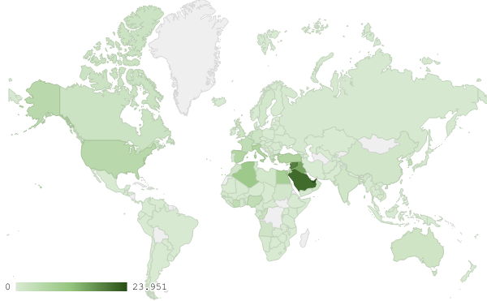
خريطة رقم 1: توزيع الصادرات الصناعية اللبنانية خلال كانون الأول من العام 2018
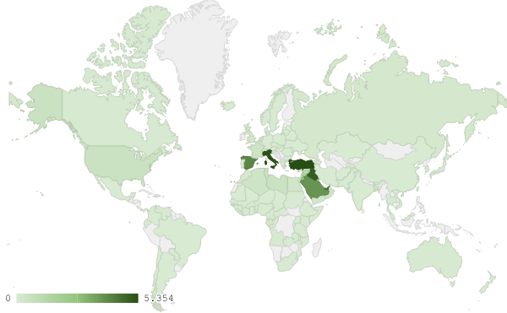
خريطة رقم 2: توزيع صادرات منتجات الصناعات الكيماوية خلال كانون الأول من العام 2018
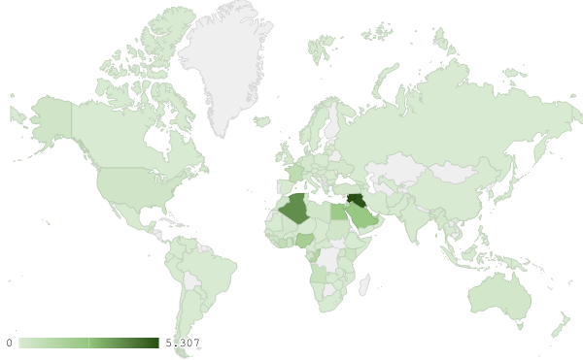
خريطة رقم 3: توزيع صادرات الآلات والأجهزة والمعدات الكهربائية خلال كانون الأول من العام 2018
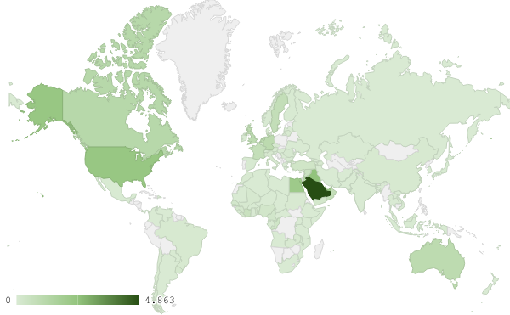
خريطة رقم 4: توزيع صادرات منتجات صناعة الاغذية والتبغ خلال كانون الأول من العام 2018

ملحق الرسوم البيانية
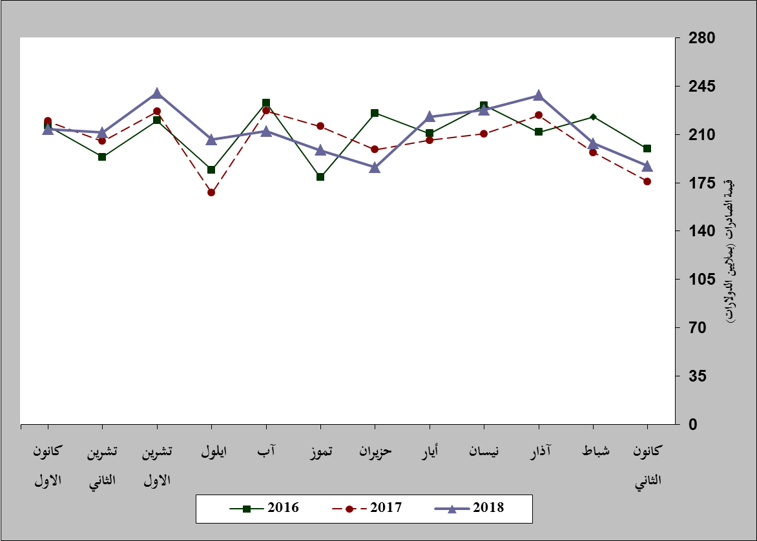
رسم بياني رقم 1: مقارنة قيمة الصادرات الصناعية خلال الاعوام 2016-2017-2018
رسم بياني رقم 2: مقارنة قيمة الصادرات الصناعية بين كانون الأول من العام 2018 وكانون الأول من العام 2017
رسم بياني رقم 3: توزيع الصادرات الصناعية الى الدول العربية خلال كانون الأول من العام 2018

رسم بياني رقم 4: توزيع الصادرات الصناعية الى الدول الاوروبية خلال كانون الأول من العام 2018
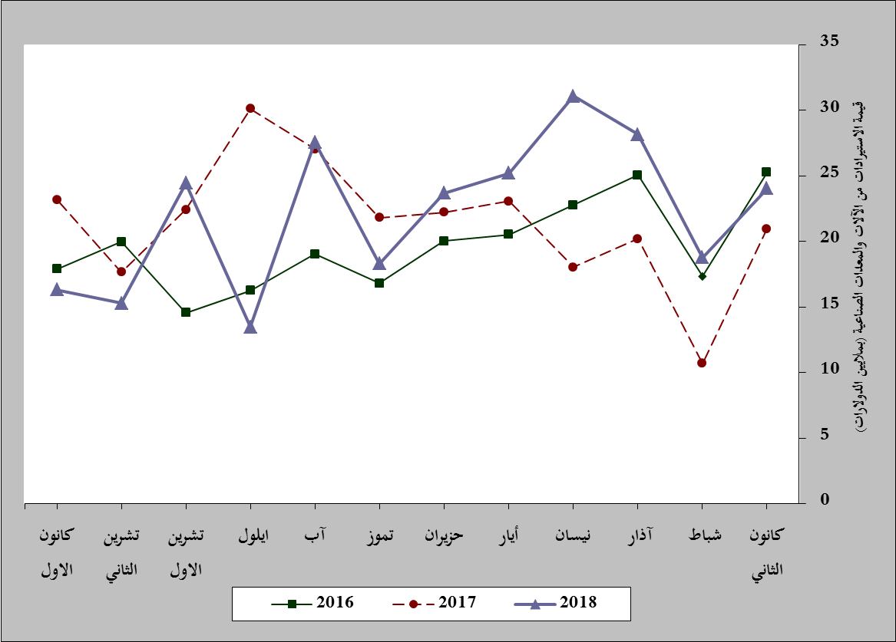
رسم بياني رقم 5: مقارنة قيمة الاستيرادات من الآلات والمعدات الصناعية خلال الاعوام 2016-2017-2018
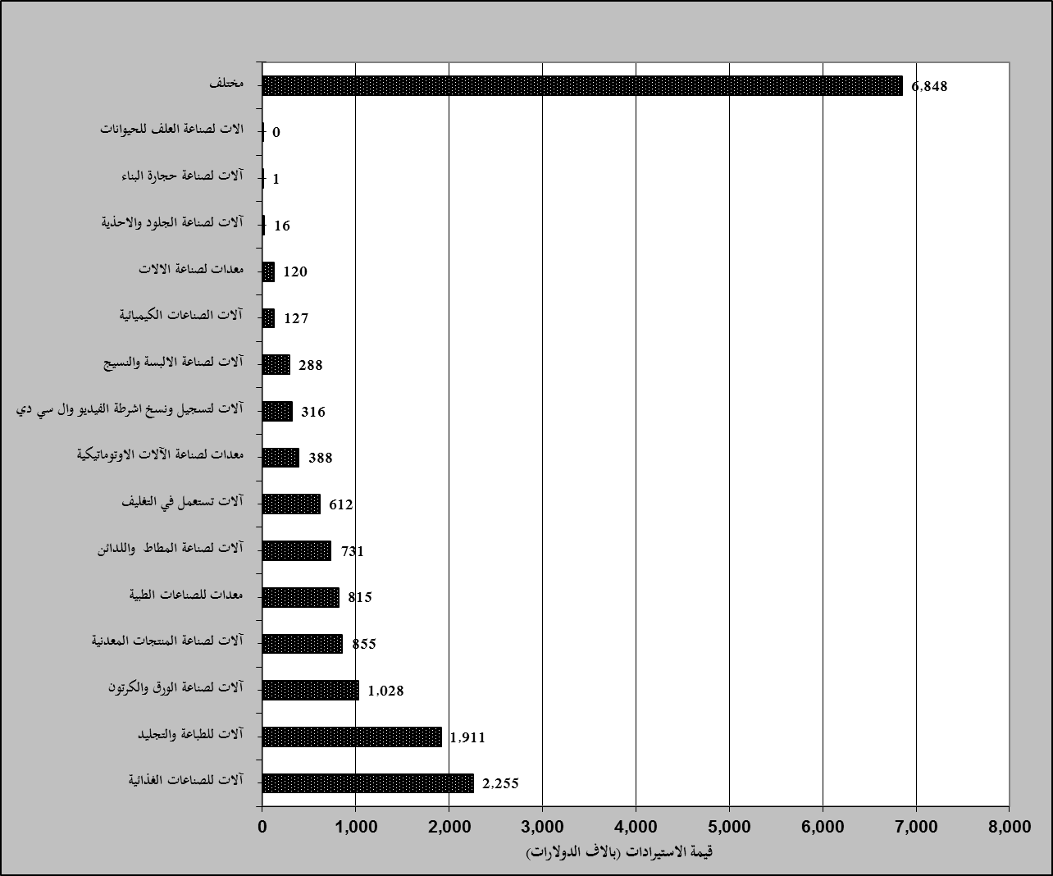
رسم بياني رقم 6: توزيع الآلات والمعدات الصناعية المستورَدة بحسب النشاط الصناعي خلال شهر كانون الأول من العام 2018

بلغت هذا الشهر قيمة الصادرات من الماس الخام وسبائك الذهب والفضة بشكلها الخامي حوالي 35.4 مليون د.أ
صنفت الآلات والمعدات في هذا الجدول بحسب القطاعات الصناعية العائدة لها في حين تضمن البند "مختلف" الآلات والمعدات التي من الممكن استعمالها في عدة قطاعات.

